美好前程
（http://www.mehao.com）
教材信息化系统
教学管理人员操作手册

美好前程编写
2014年12月10日
目录
一、登陆平台 3
二、指定填报教材的负责人 4
三、了解本学院教材指定进度 5
四、审核教师指定教材 6
（一）审核教材 6
（二）更换教材 6
五、其他功能 7

一、登陆平台
- 登录网址：http://www.mehao.com/；
- 登陆账号：见教材征订通知
- 初始密码：111111
- 初次进入平台后有弹框提示完善个人信息并修改初始密码

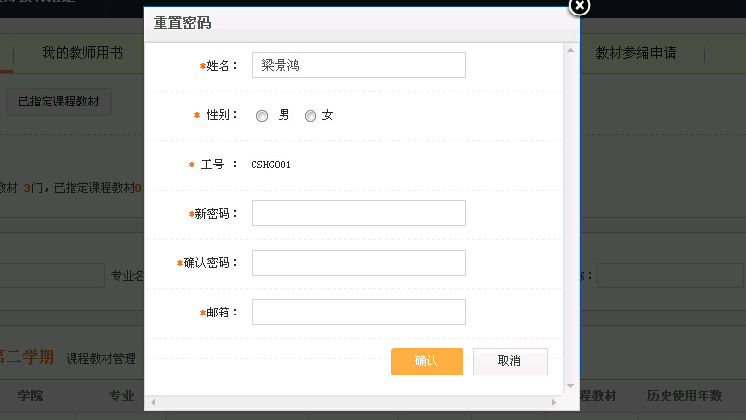
首次登陆，系统会出操作提示，需要看完提示后点击“关闭”，否则以后登陆时会反复提示。
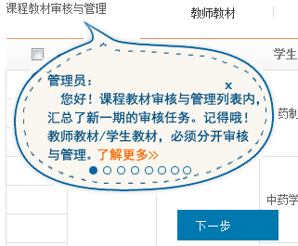

二、指定填报教材的负责人
登陆界面后，在搜索项中输入课程或开课学院名可筛选出对应的课程，直接在列表中点击“添加负责人”按钮，在弹框中添加教师信息并勾选对应班级后，点击“确认”按钮即可。
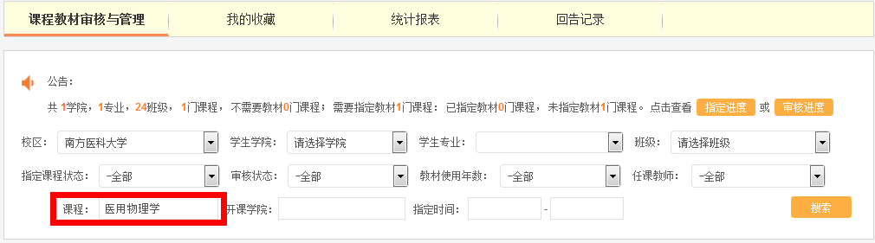
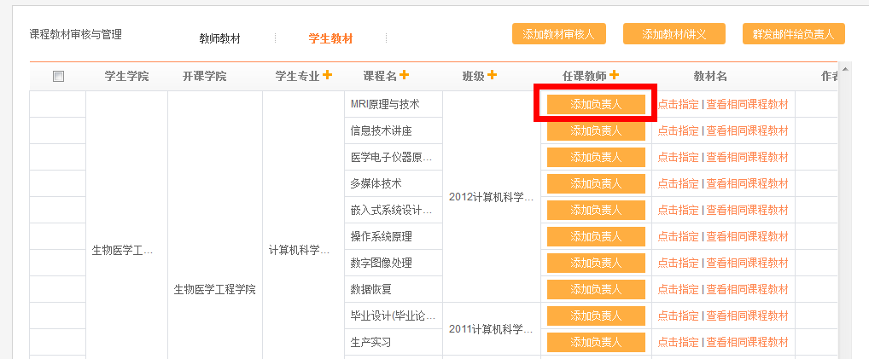
图一：点击“添加负责人”按钮
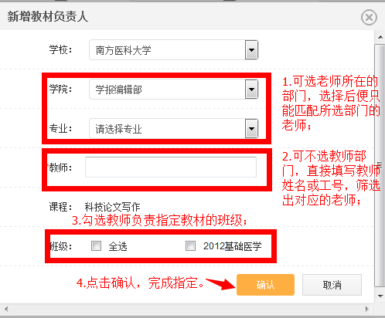
图二：在弹框中的操作

三、了解本学院教材指定进度
（一）查看本学院各专业教材指定进程
可根据学院、专业、班级等条件进行各类筛选核查，了解教材指定工作进展。
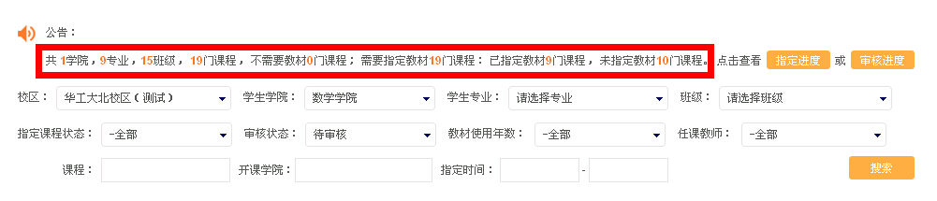

（二）查看“各个院系专业指定进度”的统计表

点击“指定进度”，系统自动弹出“各个院系专业指定进度”的统计报表，如下图：
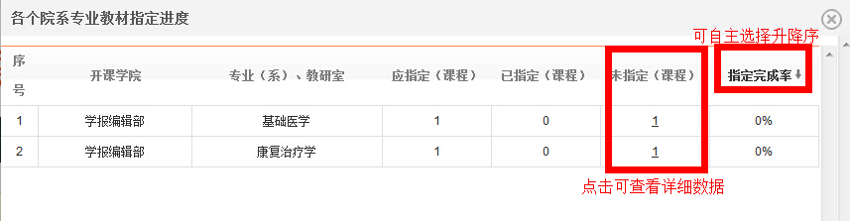

（三）查看“各个学院专业审核进度”的统计表

点击“审核进度”，系统自动弹出“各个院系专业审核进度”的统计表，如下图：
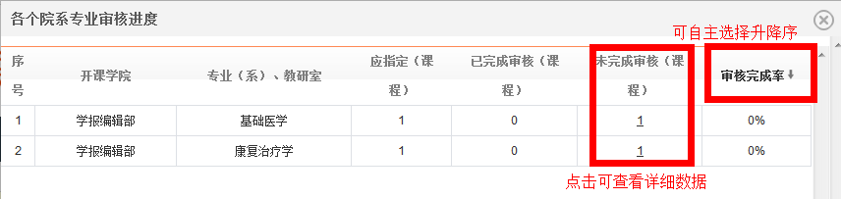

四、审核教师指定教材

（一）审核教材
登陆后，打开“课程教材审核与管理”界面，根据专业、班级等信息进行检索，然后对已经指定教材的课程进行审核（勾选课程前面的方格，单击下方的“审核”按钮）。如果所有课程的教材征订无误，可单击“一键审核”按钮，审核所有课程。
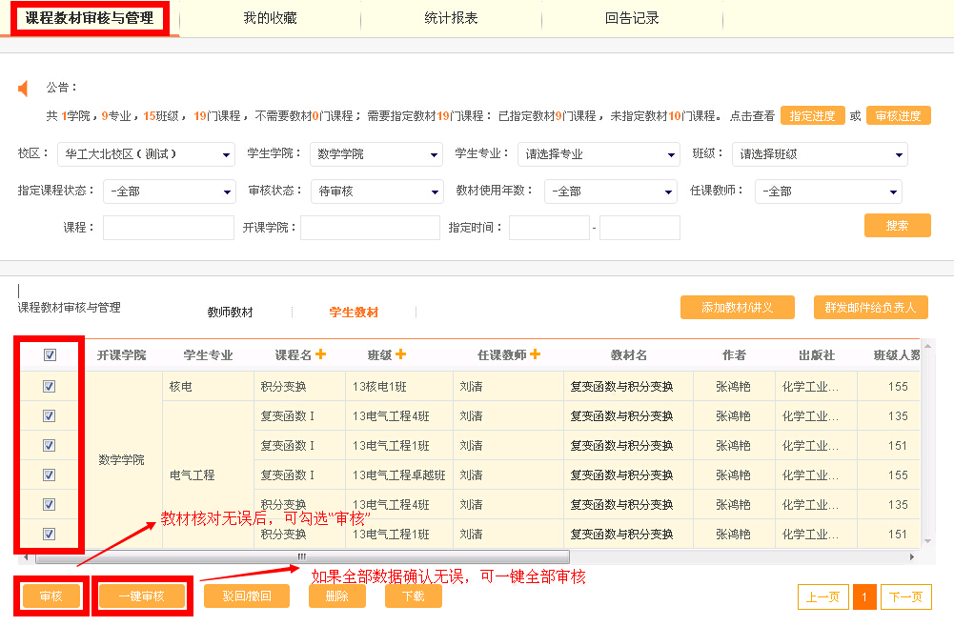

（二）更换教材
如果老师指定的教材不合理，可以更换教材，方法如下：
选中课程前面的方格，可以通过搜索或自定义添加教材两种方式更换教材：
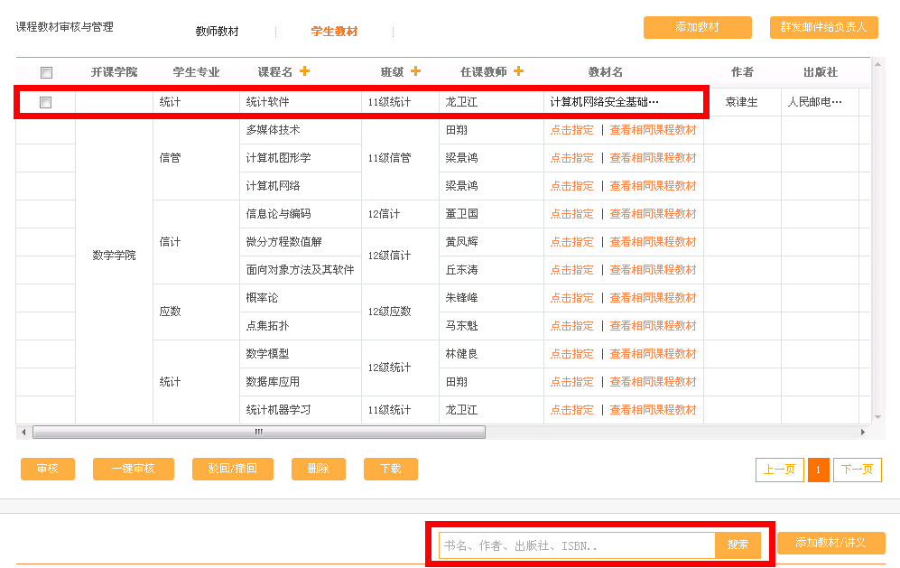

五、其他功能
各单位教学管理人员可群发邮件提醒相关负责人指定或者审核教材。
如果教学计划不完整，可添加课程、班级和任课教师等。
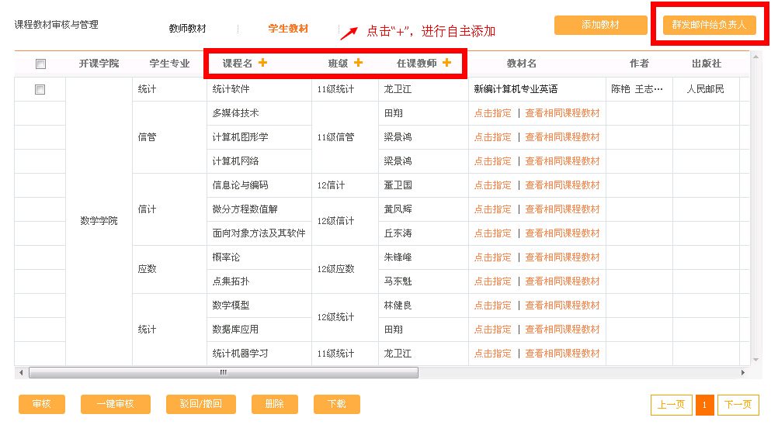

附：南方医教师教材服务QQ群：422011544

